 | Министерство науки и высшего образования Российской Федерации  Федеральное государственное автономное образовательное учреждение  высшего образования  «Московский государственный технический университет  имени Н.Э. Баумана  (национальный исследовательский университет)»  (МГТУ им. Н.Э. Баумана)

ФАКУЛЬТЕТ «ИНЖЕНЕРНЫЙ БИЗНЕС И МЕНЕДЖМЕНТ»
КАФЕДРА «ПРОМЫШЛЕННАЯ ЛОГИСТИКА» (ИБМ-3)

Отчет по лабораторной работе № 3
по дисциплине «Технологии машинного обучения»
«Подготовка обучающей и тестовой выборки, кросс-валидация и подбор гиперпараметров на примере метода ближайших соседей.»

Студент ИБМ3-64Б В.М. Денефельд
(Подпись, дата)
Руководитель Ю.Е. Гапанюк
(Подпись, дата)

2026

Цель работы
Изучить методы подготовки данных, разбиения выборки на обучающую и тестовую, применения кросс-валидации и подбора гиперпараметров на примере метода k-ближайших соседей.

Задание
- Выбрать набор данных для задачи классификации или регрессии.
- При необходимости выполнить обработку пропусков и кодирование категориальных признаков.
- Разделить выборку на обучающую и тестовую с использованием train_test_split.
- Обучить модель k-ближайших соседей при произвольном значении гиперпараметра K и оценить её качество.
- Выполнить подбор гиперпараметра K с использованием GridSearchCV и RandomizedSearchCV с применением кросс-валидации.
- Сравнить качество исходной и оптимальной моделей.

Теоретические сведения
Метод k-ближайших соседей (k-NN) относится к алгоритмам машинного обучения с учителем и применяется для решения задач классификации и регрессии. Суть метода заключается в том, что для нового объекта определяется K ближайших объектов обучающей выборки, после чего принимается решение на основе их значений целевого признака.
В задаче классификации объект относится к классу, который чаще всего встречается среди ближайших соседей. В задаче регрессии используется среднее значение целевого признака соседей.
Качество работы метода зависит от гиперпараметра K — количества соседей. Малые значения K могут приводить к переобучению, а большие — к недообучению. Поэтому подбор оптимального значения K является важной задачей.
Для более надежной оценки качества модели используется кросс-валидация — метод, при котором данные разбиваются на несколько частей (фолдов), и модель обучается и тестируется на разных комбинациях этих частей.

Описание набора данных
В работе используется набор данных Iris, встроенный в библиотеку sklearn. Он содержит 150 наблюдений и 4 числовых признака:
- длина чашелистика;
- ширина чашелистика;
- длина лепестка;
- ширина лепестка.
Целевой признак представлен тремя классами растений:
- setosa;
- versicolor;
- virginica.
Набор данных не содержит пропусков и категориальных признаков, поэтому дополнительная обработка в виде заполнения пропусков и кодирования не требуется.

Ход работы

1. Загрузка и первичный анализ данных
На данном этапе был загружен набор данных Iris и выполнен его первичный анализ: просмотр первых строк, размерности и структуры данных.
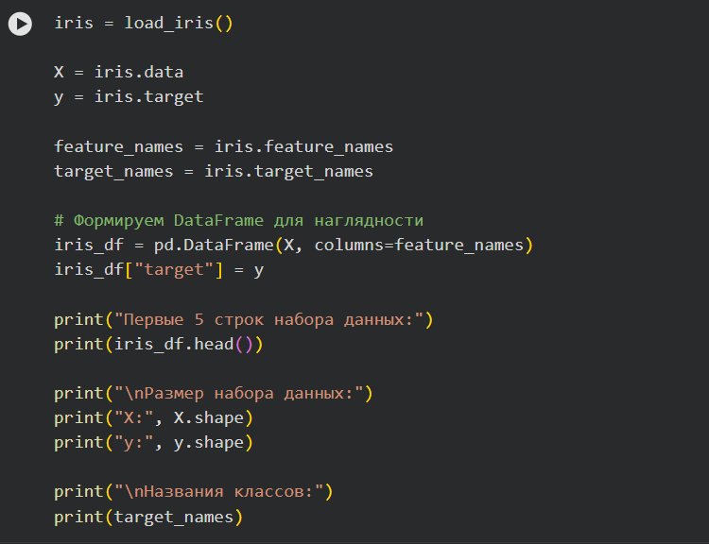
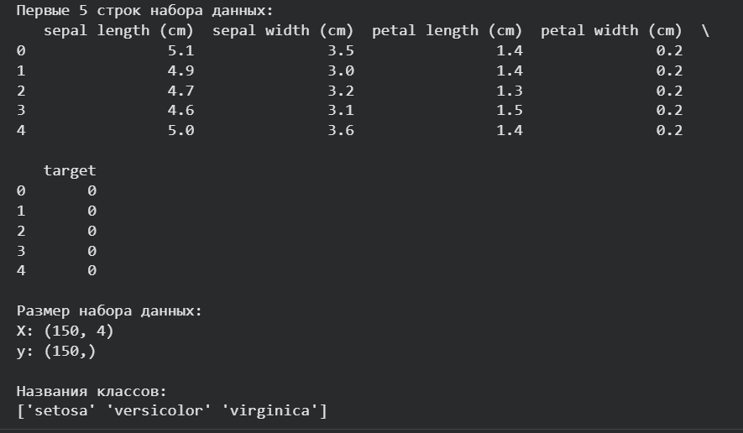
Рисунок 1 – Загрузка и первичный анализ набора данных

2. Проверка пропусков
Проведена проверка данных на наличие пропущенных значений. В результате установлено, что пропуски отсутствуют.
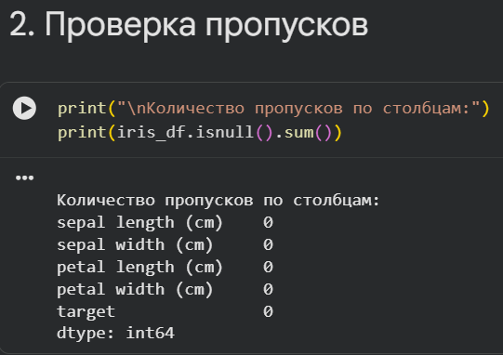
Рисунок 2 – Проверка набора данных на наличие пропусков

3. Разделение выборки
Данные были разделены на обучающую и тестовую выборки с помощью функции train_test_split. Использовано разбиение 70% на обучение и 30% на тестирование. Для сохранения пропорций классов применен параметр stratify.
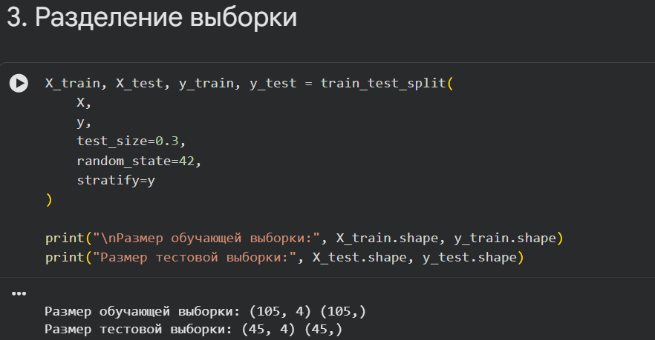
Рисунок 3 – Разделение данных на обучающую и тестовую выборки

4. Обучение исходной модели
Была построена модель k-ближайших соседей с произвольно выбранным значением гиперпараметра K = 5.
Перед обучением модели было выполнено масштабирование признаков с помощью StandardScaler, так как алгоритм основан на вычислении расстояний между объектами.
Качество модели оценивалось с использованием метрик:
- Accuracy;
- Precision;
- Recall;
- F1-score.
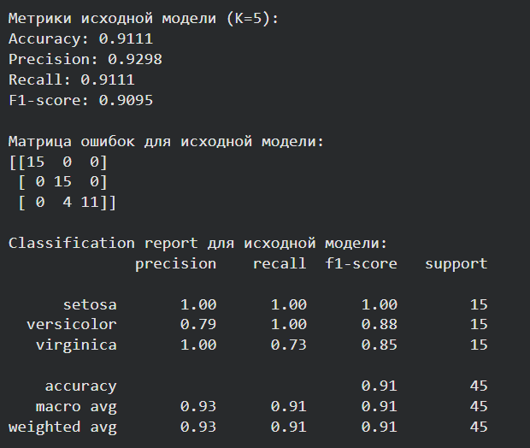
Рисунок 4 – Метрики качества исходной модели
Также была построена матрица ошибок для анализа качества классификации.
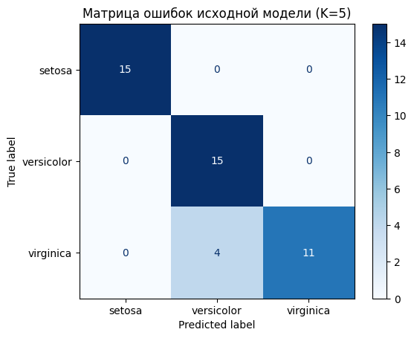Рисунок 5 – Матрица ошибок исходной модели

5. Подбор гиперпараметров
Для улучшения качества модели был выполнен подбор гиперпараметров с использованием следующих методов:
- GridSearchCV;
- RandomizedSearchCV.
В качестве настраиваемых параметров использовались:
- количество соседей (n_neighbors);
- способ взвешивания (weights);
- метрика расстояния (metric).
Для оценки качества использовалась кросс-валидация с двумя стратегиями:
- KFold;
- StratifiedKFold.
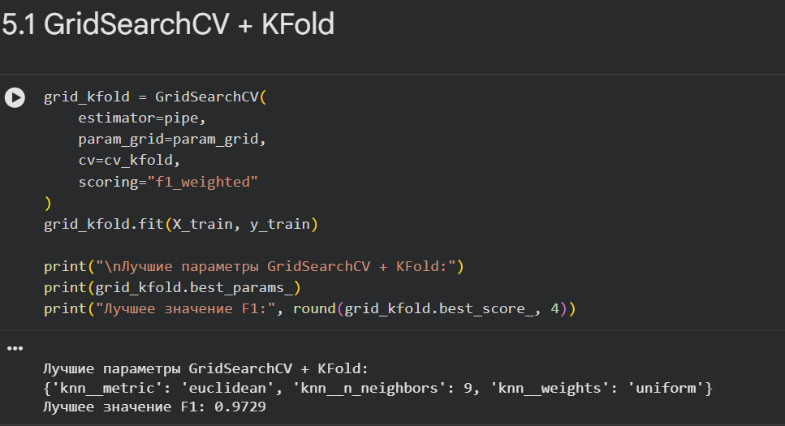
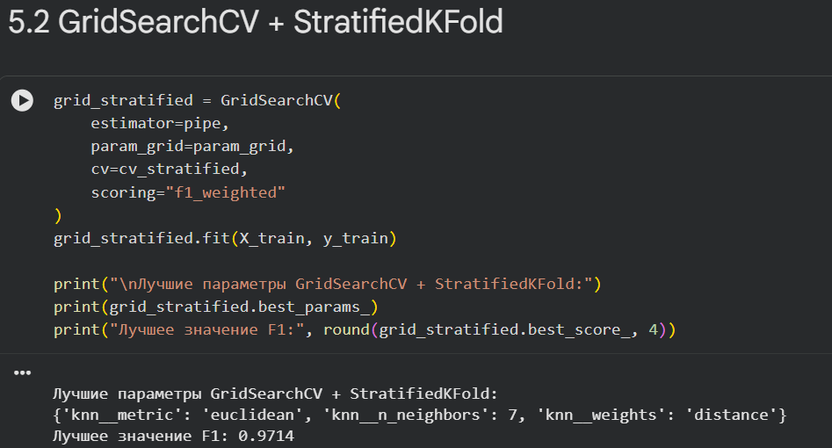
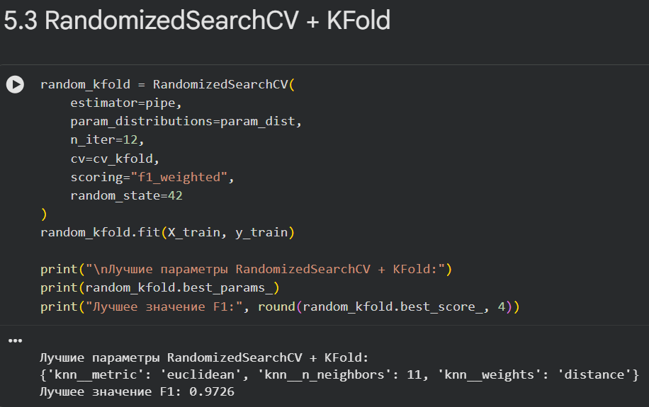
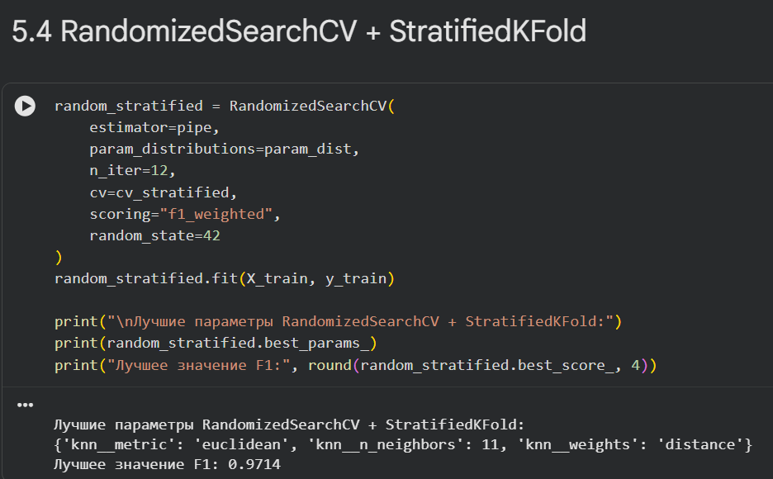
Рисунок 6 – Подбор гиперпараметров методом GridSearchCV и RandomizedSearchCV

6. Обучение оптимальной модели
После подбора гиперпараметров была выбрана лучшая модель и проведено её обучение на обучающей выборке.
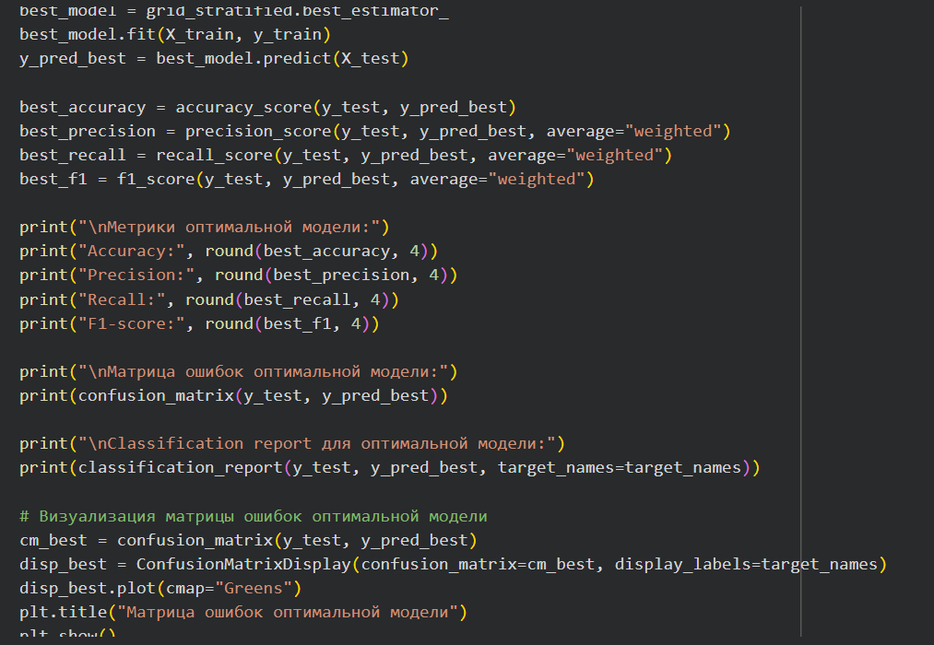
Далее выполнена оценка качества модели на тестовой выборке.
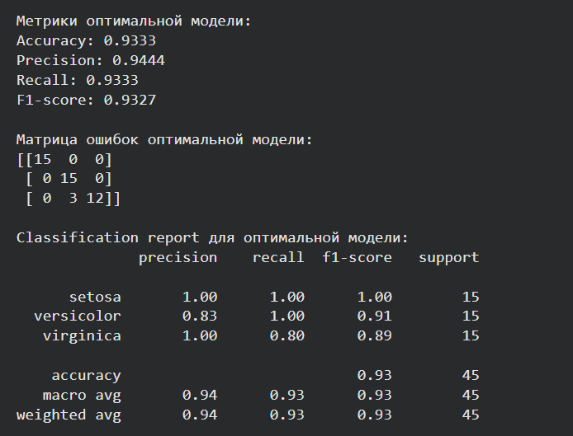
Рисунок 7 – Метрики качества оптимальной модели
Построена матрица ошибок для оптимальной модели.
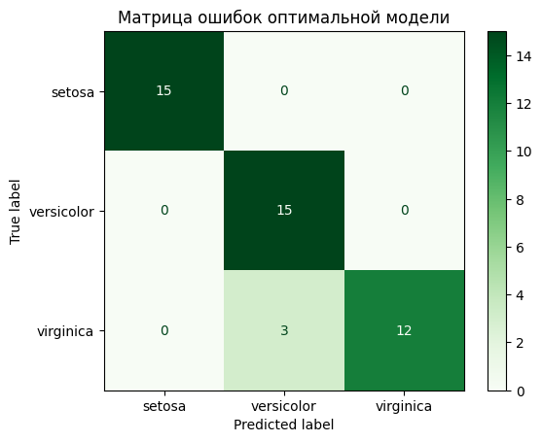
Рисунок 8 – Матрица ошибок оптимальной модели

7. Сравнение моделей
Выполнено сравнение исходной и оптимальной моделей по основным метрикам качества.
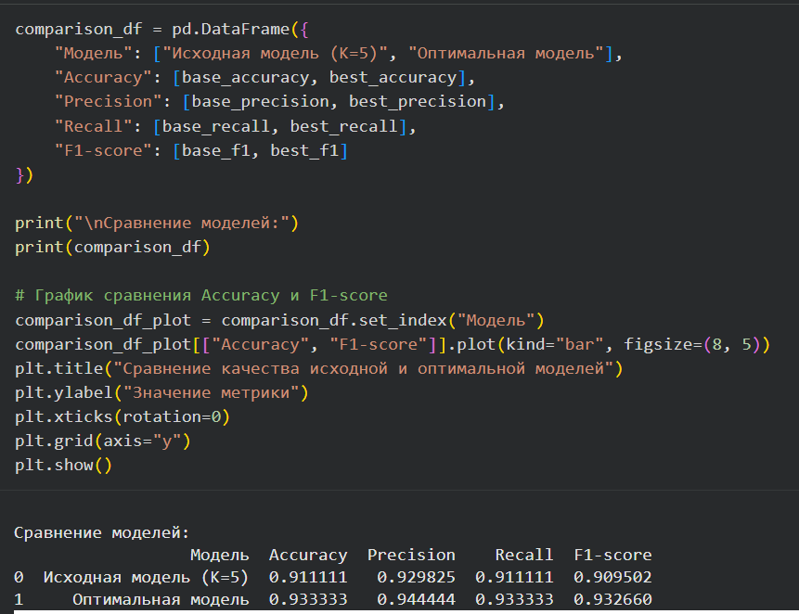
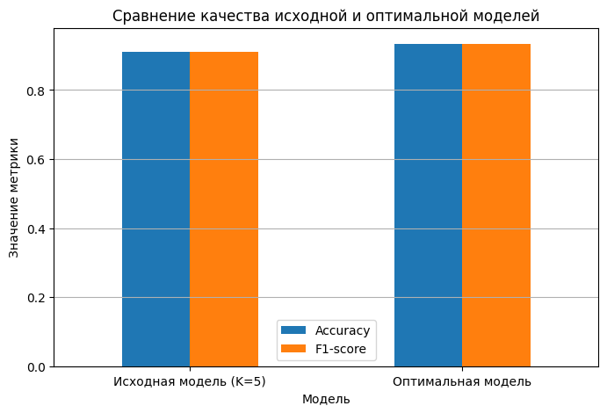
Рисунок 9 – Сравнение качества исходной и оптимальной моделей

Результаты
В результате выполнения работы получены значения метрик качества для исходной и оптимальной моделей.
Установлено, что после подбора гиперпараметров качество модели улучшилось: увеличились значения Accuracy, Precision, Recall и F1-score, а также уменьшилось количество ошибок классификации.

Вывод
В ходе выполнения лабораторной работы были изучены методы подготовки данных, разбиения выборки и построения модели машинного обучения на примере метода k-ближайших соседей.
Было выполнено обучение модели с фиксированным значением гиперпараметра K и проведена оценка её качества. Затем с использованием методов GridSearchCV и RandomizedSearchCV был выполнен подбор оптимальных гиперпараметров с применением кросс-валидации.
Результаты показали, что оптимизация гиперпараметров позволяет существенно повысить качество модели. Также было подтверждено, что использование кросс-валидации дает более надежную оценку качества модели по сравнению с однократным разбиением выборки.
Таким образом, цель лабораторной работы достигнута.

